Муниципальное казённое общеобразовательное учреждение

«Воротынская средняя общеобразовательная школа»

Перемышльский район, с. Калужская опытная сельскохозяйственная станция

Объединение: Экологическая площадка

**Конкурс «Моя малая родина: природа, культура, этнос»**

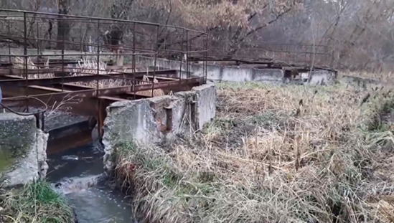

**Номинация:** «Эко-журналистика» (статья)

**Тема:** «Экологическая проблема села Калужская опытная с/х станция»

**Автор:** Белозёрова Юлия Витальевна – 8 класс

**Руководитель:** Гарусина Вера Ивановна

**Должность:** учитель начальных классов МКОУ «Воротынская СОШ»

**Год выполнения работы** - 2023 г

**«Экологическая проблема села Калужская опытная с/х станция»**

В Перемышльском районе есть очень красивое и живописное место, которое окружают сосновые рощи, леса, просторные луга и душистые травы. И называется этот живописный уголок- село Калужская с/х опытная станция. О природе этого края можно долго рассказывать. В любое время года здесь безумно красиво.

Рядом с селом протекает тихая, прозрачная речушка Высса. Вода в реке всегда холодная, её питают подземные источники. Высса считается самой чистой рекой Калужской области, по крайней мере считалась! Всё дело в том, что в селе уже много лет не работают очистные сооружения. Дата постройки – июль 1962 г. За это время ни разу не проводилась реконструкция очистных, они пришли в негодность, и не выполняют свою функцию по очистке канализационных стоков.

Мы решили посетить это гидротехническое сооружение. На бумаге очистные считаются действующими и выполняющими свою функцию. А на деле…

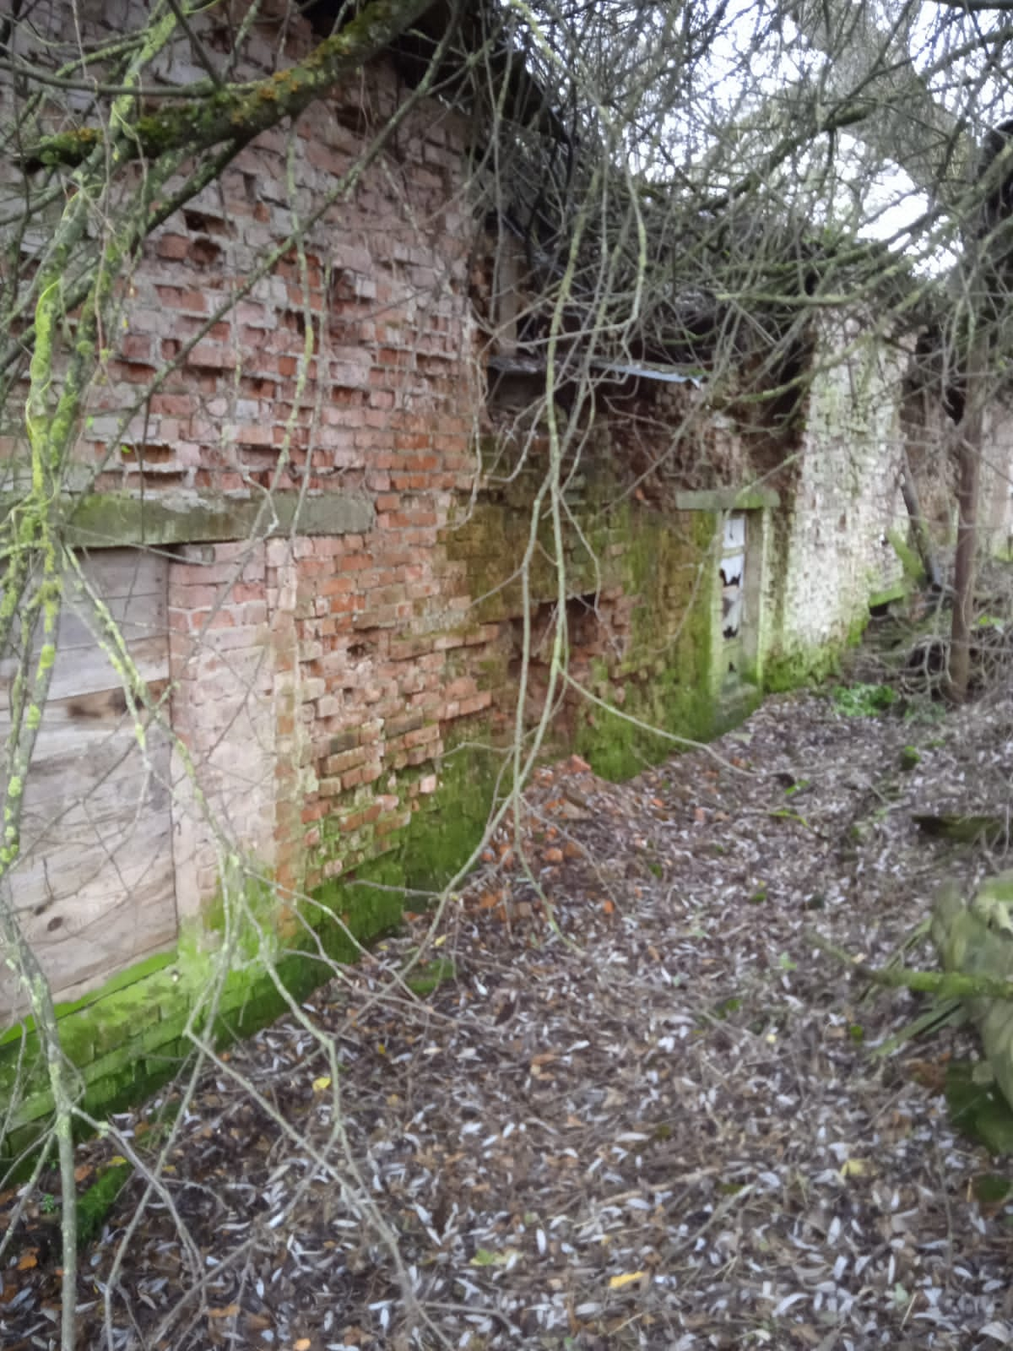Само здание заброшено и годится либо для съёмок фильмов ужасов, либо про войну. Разбиты окна, разрушена кирпичная кладка, осыпающиеся стены, сгнившие доски, дыры в потолке. Растущее рядом дерево завалилось на здание. А какие там ароматы….

Из-за неработающей системы фильтрации и очистки, канализационные воды стекают прямо на землю и безо всякой очистки стекают в речку. Можно ли теперь считать Выссу одной из самых чистых рек Калужской области, если в неё стекает канализация целого села ?

Очистные сооружения Опытной станции находятся прямо на территории национального парка «Угра»- это особо охраняемая природная территория.

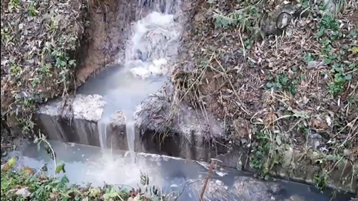 Этот парк учрежден постановлением правительства Российской Федерации № 148 от 10 февраля 1997 года. Это чистый участок с обилием родников, которые питают все местные речки, редкие экосистемы с краснокнижными растениями. На территории парка насчитывается 155 видов сосудистых растений, внесенных в Красную книгу, 30 из них можно встретить только в его границах. В 2002 году парку присвоен статус Биосферного резервата под эгидой ЮНЕСКО. На национальный парк «Угра» возложено, в первую очередь, сохранение целостности природных и природно-исторических ландшафтов, уникальных и эталонных природных комплексов и объектов растительного и животного мира.

Но всё же каждые сутки в реку попадает около 600 м3 канализационных стоков!!!

В любое время года рядом с очистными стоит неприятный, гнилостный запах, а если направление ветра в сторону поселка, весь поселок ощущает «ароматы» этих сточных вод. И не стоит считать, что этот запах представляет собой неприятное и навязчивое явление, но вполне безопасное. Причиной этого запаха является 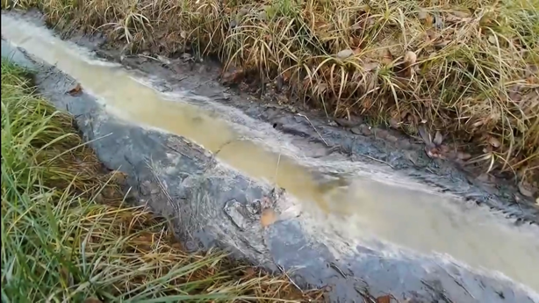сероводород с аммиаком, которые образуются при разложении животных аминокислот. Сероводород токсичен и воздействует на центральную нервную систему. Но дело не только в неприятном запахе, ведь это благоприятная среда для бактерий. Канализационные стоки – это смесь из разлагающейся органики и бытовой химии. Она содержит множество опасных для людей и животных соединений, пагубно влияет на растения и экосистему в целом. Также заражается почва и накапливаются поверхностно-активные вещества, что может привести к аллергическим реакциям и различным заболеваниям.

Последствия, долговременного выброса канализации без очистки, это не только неприятный вид и сильный отталкивающий запах, но и заражение грунта или водоёма болезнетворными бактериями и паразитарными грибками, накопление в воде и почве поверхностно-активных веществ, фосфатов, фенолов и хлора, способных вызвать аллергические реакции и провоцировать серьёзные заболевания, в том числе онкологию.

Канализационные отстойники выглядят не лучше. Они не обслуживаются, не чистятся, полуразрушены, всё сгнило, запорная арматура сломана. Подводящая труба, вообще, лопнула и внутри заросла травой. А труба, по которой отстоянные воды должны подаваться для дальнейшей очистки и переработки, полностью сгнила и поросла травой, а часть трубы в конце просто отвалилась.

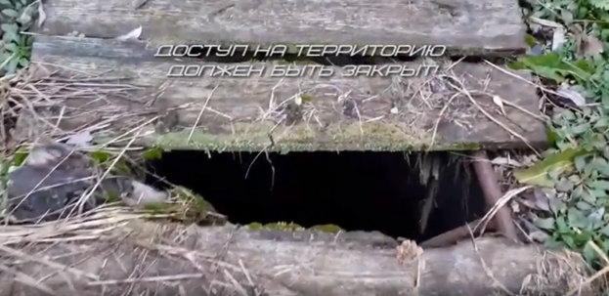 Кстати, и сама территория очистных сооружений, как гидротехнического сооружения представляют опасность для живых существ. Вход на территорию никак не огорожен и имеет свободный доступ (такого быть не должно). Случайно попавшие сюда дети могут упасть в незаметные в траве ямы, в которых видна торчащая арматура. А выбраться оттуда сложно даже взрослому здоровому человеку.

Местные жители очень обеспокоены состоянием окружающей среды, тем как работают наши очистные, а фактически не работают. Они неоднократно обращались в различные инстанции.

В апреле 2021 года министерство Росприроднадзора выявило нарушение водного законодательства Российской Федерации в виде загрязнения сточными водами реки Высса. В июне 2021 года региональное отделение министерства природных ресурсов и экологии также подтвердило нарушение. Природоохранной прокуратурой было направлено исковое заявление в суд, которое было удовлетворено. Суд обязал провести реконструкцию очистных сооружений. Для реконструкции очистных сооружений требуется сумма около 170 млн. руб., их пока нет, а это значит, что этот живописный уголок останется не таким чистым и безопасным, как хотелось бы.

Но если вы думаете, что это проблема только Опытной станции, то сильно ошибаетесь. Ведь Высса – это один из притоков Оки, устье которой находится выше по течению г. Калуги и все фекальные и канализационные стоки оказываются в Оке, откуда их качает Окский водозабор. А он снабжает водой большую часть Калуги и весь правый берег. А ведь летом мы очень любим купаться в речке, ловить рыбу. И даже, когда открываешь кран в Калуге, то невольно вспоминаешь о ручье канализации, вытекающий в Выссу.

Остается надеяться, что власти обратят внимание на данную проблему и займутся ее решением, ведь от этого зависит не только здоровье жителей поселка, но и окружающей природы, которую мы все вместе должны беречь и охранять.